Письмо с секретом» - методика обучения письму

Задорова Ольга Геннадьнвна
учитель начальных классов
МБОУ Ново-Горкинская СШ
Ивановская область Лежневский район село Новые Горки Россия

Аннотация. «Письмо с секретом» - методика обучения письму с проговариванием, анализом и сравнением элементов букв, которая способствует не только формированию графического письма, но и всестороннему развитию ребёнка.
Ключевые слова: письмо с секретом, анализ, проговаривание, королева букв, качалочка, гнёздышко, туфелька балерины, параллельные линии.
Тематическая рубрика: начальная школа
Уроки обучения грамоте – важный период в жизни ребенка, родителей и педагогов. На данном этапе перед учителем ставится две главных задачи:
1. Формирование навыков чтения и письма.
2. Развитие фонематического слуха.
Первоклассники только что пришедшие в колу, воспринимают её как что-то новое, неизведанное, им все интересно, познавательно. Изучают материал дети преимущественно в классе, под контролем учителя. Потому нужна некая системность в подаче материалов и требований.
В период обучения грамоте перед учителем ставится вопрос об эффективности использования тех или иных методик, которые позволили бы просто и в то же время интересно обучить детей письму и чтению.
Методика обучения письму не предусматривает глобально поставить во главу угла работу над каллиграфией. Надо рассматривать процесс обучения письму более широко. Как через этот непростой процесс сделать так, чтобы он работал на метапредметность. Здесь и работа на технику чтения, осознанность. Чтобы ребёнок во время обучения письму учился слушать и слышать учителя. Чтобы он мог сравнивать, анализировать, вычленять главное, видеть свои ошибки.
Именно на это направлена методика письма с открытыми правилами В.А. Илюхиной.
Вера Алексеевна Илюхина предлагает методику обучения письму с проговариванием, анализом и сравнением элементов букв, которая способствует не только формированию графического письма, но и всестороннему развитию ребёнка в процессе обучения письму, его более быстрой адаптации к школе благодаря успехам в обучении.

Для того чтобы учебный процесс способствовал всестороннему развитию личности школьника, нужно обеспечить высокий тонус его психической деятельности.
Это позволяет сделать система обучения письму – письмо с открытыми правилами.
Алгоритм письма
Ознакомление с алгоритмом письма начинаем с анализа написания буквы и, которая рассматривается как исходная, главная «королева», содержащая в себе основные элементы и способы их соединения, повторяющиеся при написании очень многих букв.
Таким образом, разработанный алгоритм письма ориентирует учителя на включение в учебную деятельность более детального анализа элементов букв-знаков, разнообразных по форме умственных операций (анализ, синтез, сравнения буквенных знаков), на использование зрительно-двигательных образов изучаемых в основе четкого и связного письма.
Алгоритм письма требует постоянной ориентации детей на более полное сознание ими всех графических деталей букв, на формировании у них способности выражать в слове, в речи процесс написания букв, их элементов, соединений. Буквенные знаки (буквы) имеют сложное строение, они состоят из отдельных элементов, частей. Чем детальнее дети с педагогом выделяют эти части в букве, чем точнее выражают в слове характеристику каждой части, каждого элемента буквы, тем лучше осознают и понимают, как пишется буква в целом и в соединении с другими буквами.
Основной алгоритм письма
Элементы письма с секретом
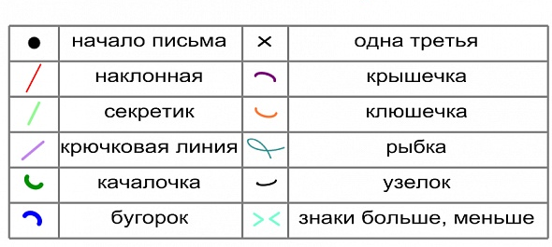

- Написание прямых наклонных линий с соблюдением точных интервалов и их параллельности.

Параллельные линии
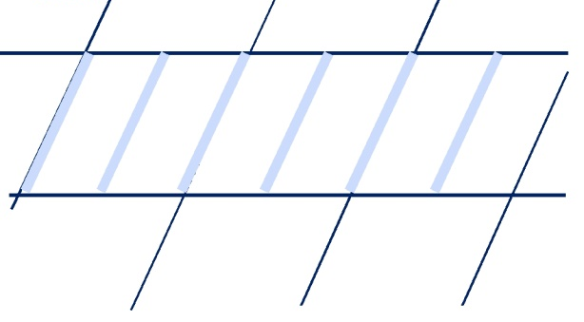
- Деление наклонной линии и рабочей строки на 2 и 3 части по вертикали с целью подготовки к правильному выполнению соединений элементов букв и букв в слове (включение определенного математического расчета в написание букв, слов).
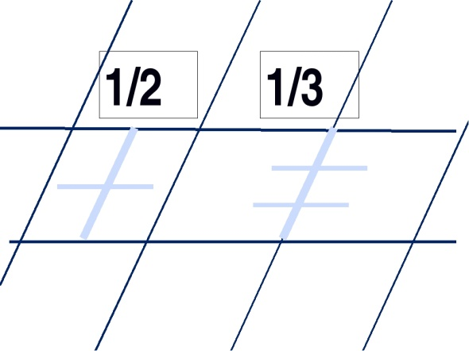
- Выполнение закругления на нижней линии рабочей строки как связующего элемента между двумя разнонаправленными линиями.
«Качалочка»
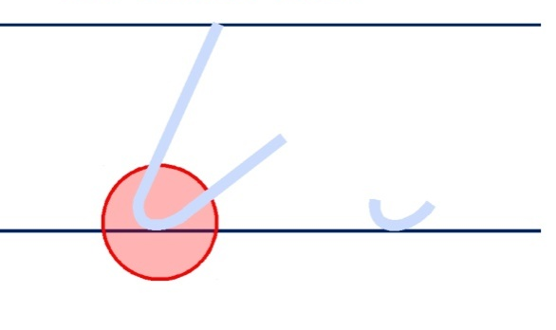
- Письмо крючковой линии до середины строки. Крючковая линия вместе с прямой наклонной и закруглением обычно называется крючком.
- Письмо «секрета», т. е. прямой линии, которая продолжает крючковую линию от середины строки до верхней ее линеечки, соединяя конец крючка с верхней линеечкой рабочей строки («секрет» пишется параллельно прямой наклонной линии).
«Секретик»
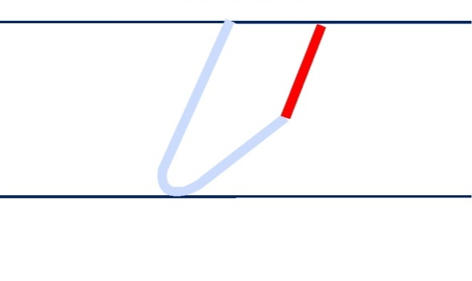
- Письмо вниз по «секрету» до нижней линии строки, т.е. написание второй наклонной линии (прячем «секрет»).
«Прячу секретик»
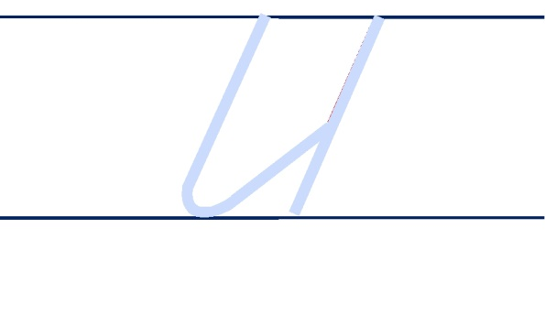
- Завершение написания второго крючка (второе закругление и вторая крючковая линия).
Все эти составляющие алгоритма определяют собой написание буквы и, а также по отдельности или по нескольку вместе они входят в состав очень многих букв русского алфавита. Это не значит, что при ознакомлении с остальными буквами обучающиеся не встретятся с новыми элементами, но к их написанию они в основном будут подготовлены, если овладеют данным алгоритмом.
«Королева букв»
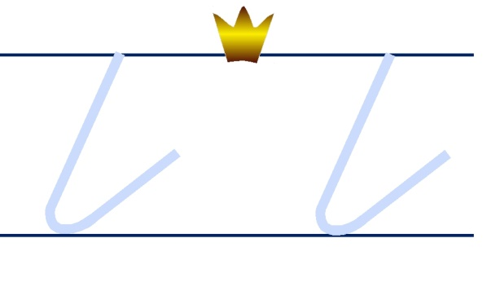
Прежде чем подробно рассматривать перечисленные составляющие алгоритма, проанализируем некоторые технические моменты.
Написание наклонной линии на рабочей строке. Обращаем внимание на то, что между наклонными линиями есть определенный интервал, который равен половине высоты рабочей строки. Также, напоминаем о параллельности линий. Именно эти две ошибки, несоблюдение интервала и параллельности, первыми появляются в прописях школьников.
Параллельность линий будет получаться лишь в том случае, если в работу будет включено боковое зрение, т. е. при написании каждой последующей линии внимание обучающегося будет акцентироваться на предыдущей, уже написанной линии.
«Рельсы»
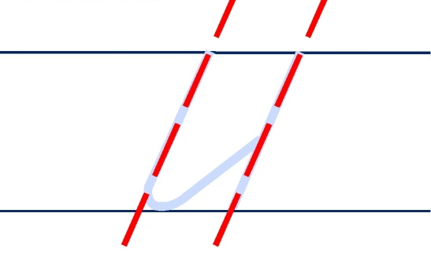
Просветы в верхней и нижней частях букв. Если не фиксировать внимание школьников на просветах в верхней и нижней частях букв, то это может отрицательно сказаться на становлении их почерка. Слова: чуть-чуть, немного не доводя при закруглении крючка не дают точного представления о соблюдении данных просветов в процессе письма. Получается написание – «кто во что горазд». А это ведет к формированию у учащихся графических недочетов.
«Шалашик»

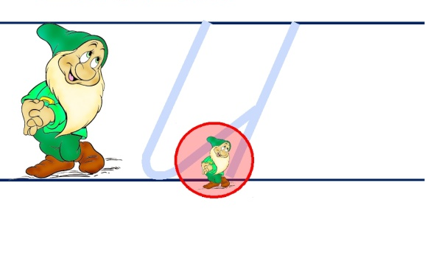
«Гнездышко»
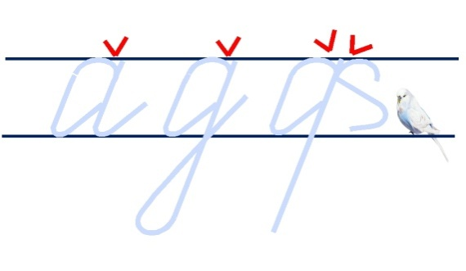
Все вышесказанное можно истолковать так. Формирование графического навыка – весьма сложный и длительный процесс, требующий целенаправленных действий, которые могут выполняться точно и быстро только после их многократных повторений. Это требует и времени, и определенных усилий, и знания всех тонкостей письма со стороны учителя, а также терпения и упорства со стороны обучающегося. Нужные для выработки графического навыка повторные действия должны совершаться детьми не механически, ради самих повторений, а с целью решения определенных конкретных задач, осознания необходимости этих повторений для приобретения навыка (осознание всех нужных движений, Соотношений этих движений и т. д.).
Добиться каллиграфического почерка можно лишь при систематическом соблюдении учеником всех правил четкого письма. Старание, необходимое учащемуся для выполнения письменных упражнений, возникает лишь в том случае, если обучающийся понимает значение этих упражнений и имеет заинтересованность в достижении целей, а также осознает недостатки своего письма и умений. Очень важно при оценке результатов работы обучающегося внушать ему веру в успешность решения поставленных задач, а встречающиеся недочеты должны побудить ребенка к упорному преодолению возникающих затруднений.
Методика В. А. Илюхиной очень эффективна. Она имеет много своих плюсов: во-первых, экономичность обучения, быстрота периода обучения; во-вторых, положительная мотивация в действиях детей; в-третьих, развитие внимания, памяти. У детей увеличивается уровень речевого развития (так как озвучивается весь процесс написания букв).
Ребёнок учится самоконтролю, у него формируется красивый почерк, который при правильном подходе можно сохранить на долгие годы.
Вот работы моих ребят.
 | 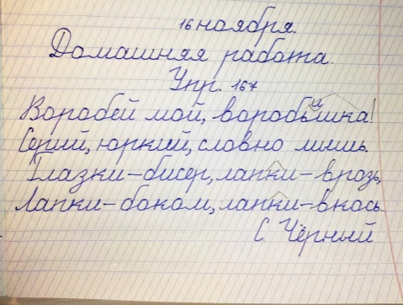
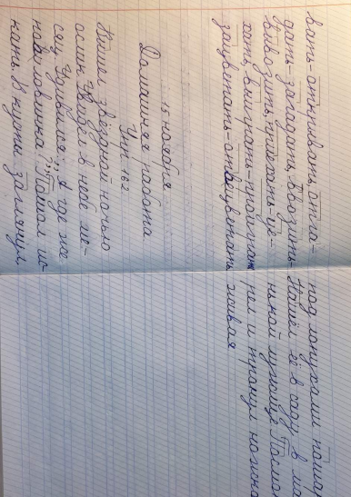  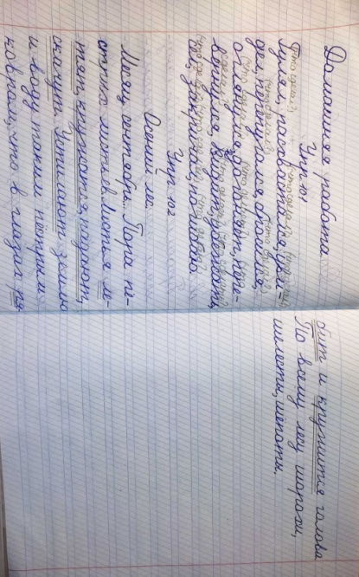 | 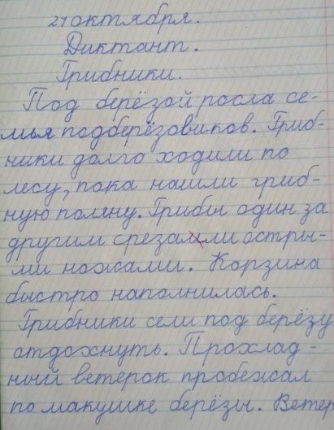
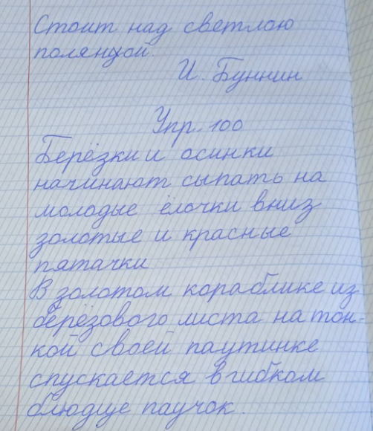 | 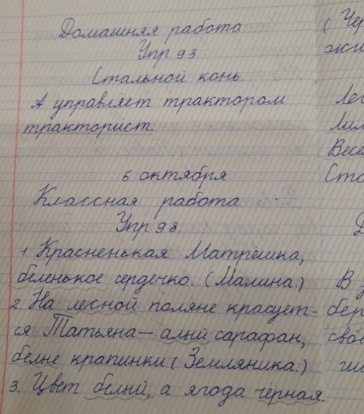

Литература
1. Обучение грамоте в 1 классе по «Прописям» В.А. Илюхиной: Программы, методические рекомендации, поурочные разработки /В.А. Илюхина. - Москва: АСТ: Астрель, 2015. - 254.
2. https: //spravochnick.ru/pedagogika/metodika_obucheniya_gramote/
3. http: //ito.edu.ru/sp/SP/SP-0-2006_02_09.html

